Tugas Minggu 15
Pemrograman JAVA

Oleh:
Alexander Gracetantiono
NIM( 51170018 )
Rangkuman Minggu 15:
materi: Studi Kasus Aplikasi GUI

Tugas 1:
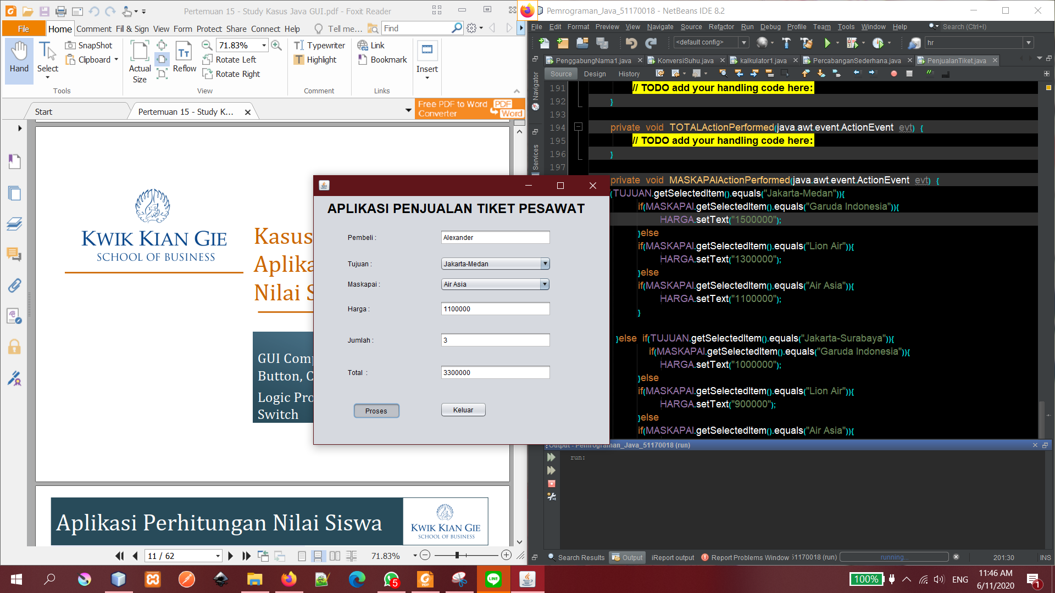
SC:
Tugas 2:
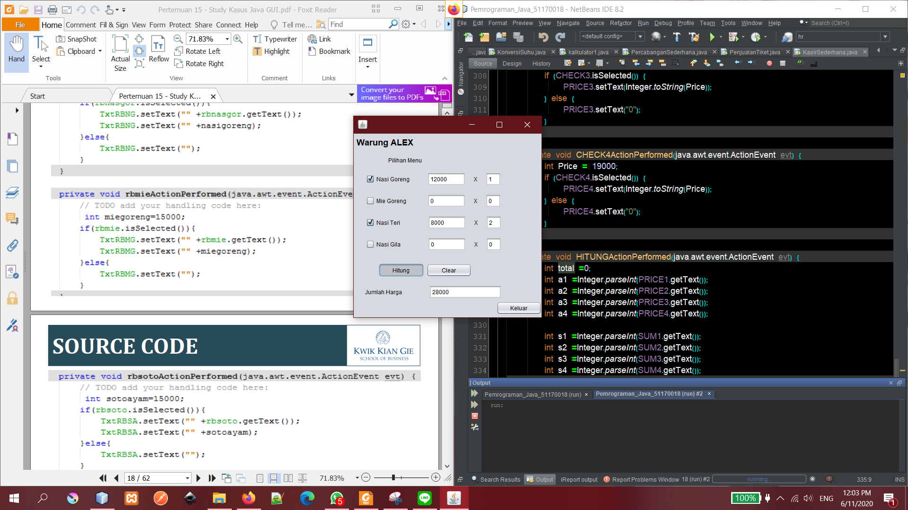

Tugas 3:
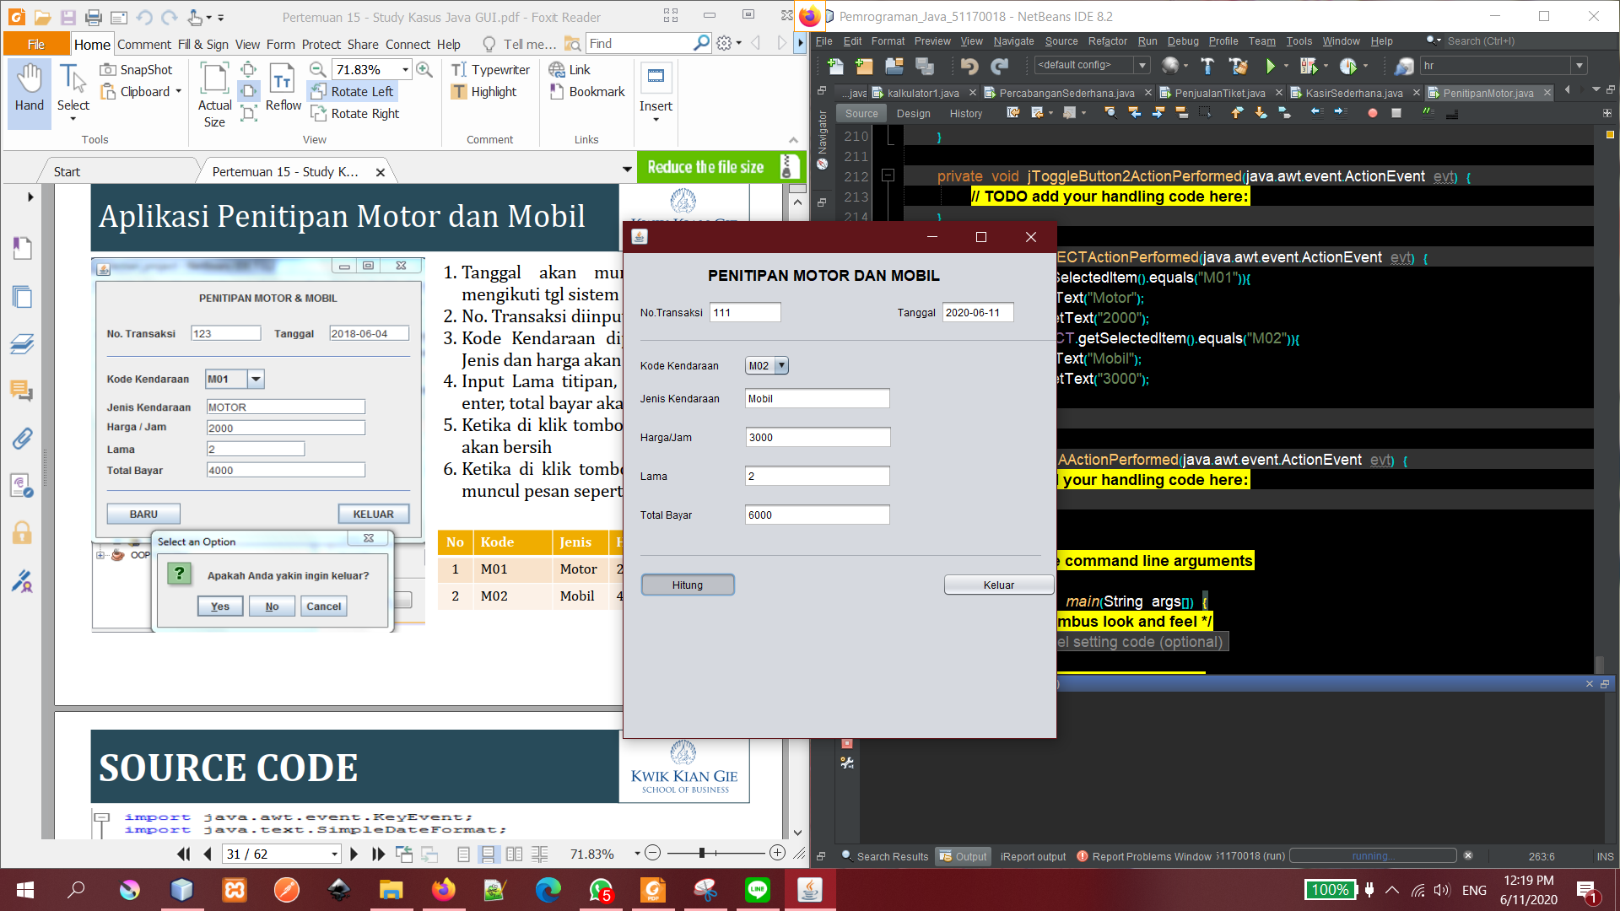
Tugas 4:
